[Главная](https://1mkou-k.dagestanschool.ru/)» [100 лет - ДАССР](https://1mkou-k.dagestanschool.ru/?section_id=141)

100 лет - ДАССР

**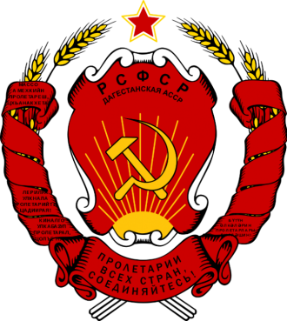**

**Дагеста́нская Автоно́мная Сове́тская Социалисти́ческая Респу́блика**  (*Дагестанская АССР*, *ДАССР*, до 5 декабря 1936 года **Автономная Дагестанская Социалистическая Советская Республика**) — автономная республика в составе  Российской Советской Федеративной Социалистической Республики, существовавшая в 1921—1991 годах.

    Автономия Дагестана, в составе 10 округов, была провозглашена на Чрезвычайном Вседагестанском съезде Советов (13 ноября 1920 года), прошедшего под председательством  Джелала Коркмасова. Юридическое оформление Дагестанской Автономной Социалистической Советской Республики состоялось 20 января 1921 года решением Всероссийского Центрального Исполнительного Комитета. Первый Вседагестанский учредительный съезд Советов, проходивший под председательством  Джелала Коркмасова с 1—7 декабря 1921 года, принял Конституцию Дагестанской ССР.

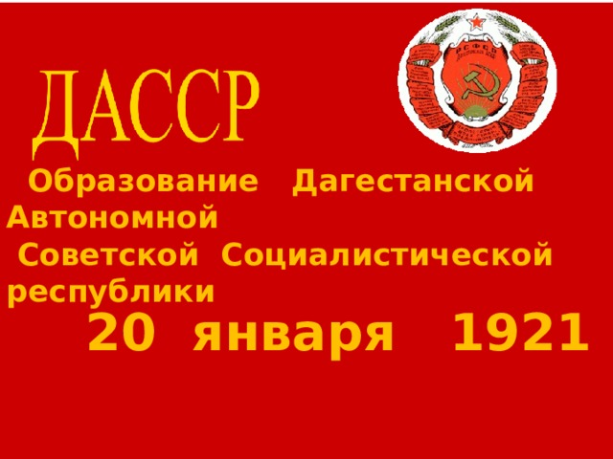

Стрелки_3.png

Утверждаю:

Директор МКОУ

«Дитуншимахихская ООШ»

\_\_\_\_\_\_\_ Газиева Р. М.

«12»январь 2021г.

План

мероприятий МКОУ Дитуншимахинская ООШ»

посвященных празднованию 100 летия со дня основания ДАССР

|  |  |  |  |  |
| --- | --- | --- | --- | --- |
| № | Наименование мероприятия | Дата проведения | Классы | Ответственные |
| 1 | Оформление тематических стендов, уголков, посвященные 100-летию образования ДАССР | Январь | 8-9классы | Зам. директора , учитель ИЗО. |
|  |  |  |  |  |
| 2 | -Конкурс классных уголков «Юбилею республики посвящается» | Январь | 5-9 классы | Зам. директора , учитель ИЗО. |
| 3 | -Конкурс на лучший рисунок, исследовательскую работу «Пою мою республику» | Январь | 7-8  классы | Учителя русского языка и литературы |
| 4 | -Единые уроки «100 лет образования ДАССР» | Январь | 1-9 классы | Классные руководители |
| 5 | -Книжная выставка «Мой Дагестан» | Январь | 1-4 классы | Школьный библиотекарь |
| 6 | -Конкурс чтеца стихотворений о Дагестане.  (на родном языке). | Январь | 5-7 классы | Учителя русского языка литературы |
| 7 | -Классные часы: «Лежит средь гор красивый райский край  – Дагестан» | Январь | 1-9 классы | Классные руководители |
| 8 | Онлайн акция «Родные языки народов Дагестана» | Январь | 7-9 классы | Учитель родного языка. |
|  |  |  |  |  |
| 9 | - Выставка детских рисунков «Горжусь республикой своей» | Январь | 2-4 классы | Учитель ИЗО |
| 10 | - «Презентация «Знаменитые люди Левашинского района»  Созданный по заказу Министерства по национальной политике и делам религий Республики Дагестан компанией « DL Production@, с последующим обсуждением. | Январь | 5-8 классы | Классные руководители |
| 12 | - Организация в 2021 году серии мероприятий в рамках олимпиады школьников «Умницы и умники», посвященных истории, культуре, традициям Дагестана | В течение года | 5 класс | Классный руководитель |
|  |  |  |  |  |